新 书 推 荐

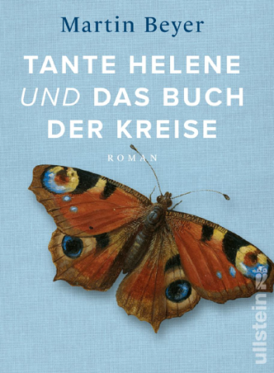
中文书名：《海伦和圆周之书》
英文书名：Aunt Helen and the Book of Circles
德文书名：Tante Helene und das Buch der Kreise
作 者：Martin Beyer
出 版 社：Ullstein
代理公司：ANA/ Susan Xia
页 数：416页
出版时间：2022年1月
代理地区：中国大陆、台湾
审读资料：电子稿
类 型：大众文学
版权已授：法国

内容简介：

法兰克福画家兼时装设计师海伦·克拉辛（Helen Klasing）在20世纪60年代初举行婚礼前不久得知，她有两个母亲：一个是向她隐瞒了真相的养母，另一个是贵族，为了不被家人抛弃而放弃了她，并在二战后移民到美国。海伦和她的朋友兼同事海蒂（Heidi）在男性主导的艺术世界中苦苦挣扎，对与哈里（Harry）的婚姻感到失望，她离开法兰克福，搬到了一个小镇上的一所蓝色房子里，在那里她全身心投入到艺术中，尤其是她的毕生项目《圆周之书》。

海伦同父异母的妹妹的儿子，由于母亲的早逝和与父亲的紧张关系，迷失了生活的方向，从纽约来到法兰克福，了解她和先辈的土地。海伦给他留下了深刻的印象，在她的故事中，他找到了自己问题的答案。

从纽约到法兰克福，从特朗普时代到60年代革命，这是一部横跨大西洋的家庭传奇和个人的自由之旅。

作者简介：
马丁·拜尔（Martin Beyer）拥有德国研究博士学位，作为自由作家和创意写作讲师在班贝格工作和生活。他的首部小说《百川归海》 （Alle Wasser laufen ins Meer）于2009年出版。同年，他被授予沃尔特·肯波夫斯基文学奖，2011年被授予班贝格市文化奖。

谢谢您的阅读！
请将反馈信息发至：夏蕊（Susan Xia）
安德鲁·纳伯格联合国际有限公司北京代表处
北京市海淀区中关村大街甲59号中国人民大学文化大厦1705室
邮编：100872
电话：010-82504406
传真：010-82504200
电子邮件：susan@nurnberg.com.cn
网址：http://www.nurnberg.com.cn
微博：http://weibo.com/nurnberg
豆瓣小站：http://site.douban.com/110577/

